

처음 시작하기 안내서
제 14장
나만의
오픈오피스 만들기
이 PDF는 한 번에 두 페이지씩 읽을 수 있게 되어 있습니다. 따라서 종이 한 장에 두 페이지를 인쇄하는 옵션이 있는 PDF 뷰어를 이용하여 인쇄하면 좋습니다. 이때 첫 페이지는 분리되어 있으므로, 페이지 순서를 맞추려고 일부러 두 번째 페이지부터 인쇄할 필요는 없습니다.

저작권
이 문서의 저작권은 본 페이지의 저자 단락에 나열된 기고자들에게 있습니다.(Copyright © 2007-2010) GNU General Public License 3 이후 버전, 또는 Creative Commons Attribution License 3.0 이후 버전에 근거하여 배포 및 변경할 수 있습니다.
이 문서에 있는 모든 상표권은 법적 소유자가 소유하고 있습니다.
저자
Peter Hillier-Brook
Jean Hollis Weber
Michele Zarri
번역
최지희
피드백
이 문서에 대한 의견이나 제안사항이 있으시면 다음 주소로 연락해주십시오. authors@user-faq.openoffice.org
배포 날짜 및 소프트웨어 버전
오픈오피스 3.2에 기반을 두어 2010년 1월 5일에 배포됨.
한글판은 영어판 문서를 기반으로 하여 2010년 1월 30일에 배포됨.
차 례
저작권 2
소개 4
메뉴 내용 바꾸기 4
새 메뉴 만들기 5
기존 메뉴 변경하기 6
메뉴에 명령 추가하기 6
메뉴 항목 변경하기 7
도구 모음 변경하기 7
새 도구 모음 만들기 8
도구 모음에 명령 추가하기 9
도구 모음 명령의 아이콘 변경하기 9
예제: 도구 모음에 팩스 아이콘 추가하기 10
단축키 할당하기 11
예제: 스타일에 단축키 할당하기 12
변경 사항을 파일로 저장하기 13
키보드 설정 불러오기 13
단축키 초기화하기 13
이벤트에 매크로 할당하기 13
확장을 이용하여 기능 추가하기 14
확장 설치하기 14
확장 사용하기 15
PDF 가져오기(PDF import) 15
프리젠터 콘솔(Presenter Console) 15
보고서 빌더(Report Builder) 16
전문가용 서식 팩 II(Professional Template Pack II) 16
서식 문서 변경(Template Changer) 16

소개
이 장에서는 일반적인 사용자 정의에 관해 설명할 것입니다.
오픈오피스에서는 사용자가 자신의 작업 환경이나 취향에 맞게 메뉴, 도구 모음, 키보드 단축키 등을 변경할 수 있으며, 새로운 메뉴나 도구 모음 추가, 이벤트에 매크로 할당 등도 할 수 있습니다. 하지만 마우스 우클릭을 하면 열리는 팝업 메뉴는 변경할 수 없습니다.
그 외로 확장을 이용하여 오픈오피스의 많은 부분을 변경할 수 있습니다. 확장은 오픈오피스 웹사이트나 다른 곳에서 내려받아 설치할 수 있습니다.
메모 | 변경한 메뉴와 도구 모음을 서식에 저장할 수 있습니다. 먼저 변경한 내용은 문서에 저장하고, 이를 다시 제3장(스타일 및 서식)에서 설명한대로 서식으로 저장합니다.

메뉴 내용 바꾸기
메뉴에 사용된 글꼴을 변경할 수 있고(제2장 참조), 메뉴 모음에 새 메뉴를 추가하거나 재배치할 수도 있습니다. 그리고 메뉴에 항목을 추가하는 등의 다른 변경도 할 수 있습니다.
메뉴를 바꾸려면
- 메뉴 모음에서 도구 > 사용자 정의 를 선택합니다.
- 사용자 정의 대화상자에서 메뉴 페이지를 선택합니다.(그림 1)
- 대화 상자 아래쪽의 저장 위치 드롭다운 목록에서 변경한 메뉴를 저장할 프로그램(라이터 등)이나 문서를 선택합니다.
- OpenOffice.org <프로그램명(예: 라이터)> 메뉴 의 메뉴 드롭다운 목록에서 바꿀 메뉴를 선택합니다. 메뉴 목록에는 모든 주 메뉴와 다른 메뉴를 포함한 하위 메뉴가 나열되어 있습니다. 예를 들어 파일, 편집, 보기 등의 주 메뉴와 파일|보내기, 파일|서식 등의 하위 메뉴가 나열되어 있습니다. 이들 메뉴를 선택하면, 아래쪽에 있는 메뉴 내용 영역에 해당 메뉴에 포함된 명령들이 표시됩니다.
- 메뉴 버튼이나 수정 버튼을 눌러 선택한 메뉴를 커스터마이징합니다. 메뉴에 명령을 추가하려면 추가 버튼을 누릅니다. 그리고 메뉴를 선택하고 위/아래 버튼을 눌러 선택한 메뉴의 위치를 바꿀 수도 있습니다. 각 버튼에 대한 자세한 설명은 다음 절에서 할 것입니다.
- 메뉴 변경을 완료하였으면, 확인 버튼을 눌러 저장합니다.
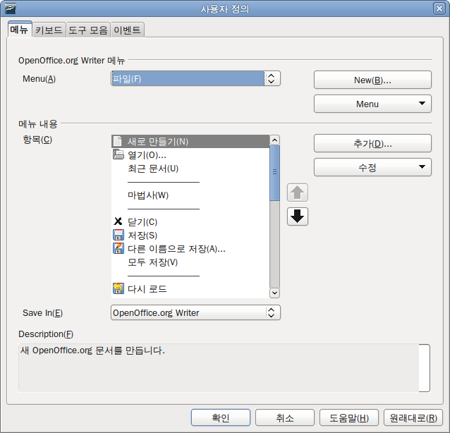
그림 1. 사용자 정의 대화 상자의 메뉴 페이지

새 메뉴 만들기
사용자 정의 대화 상자에서 새로 만들기 버튼을 누르면, 그림 2와 같은 대화 상자가 열립니다.
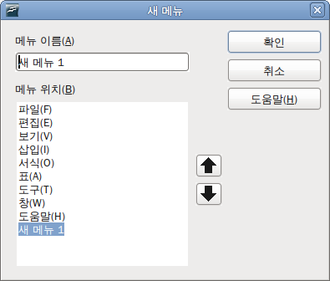그림 2: 새 메뉴 추가하기
- 메뉴 이름 상자에 새 메뉴의 이름을 입력합니다.
- 화살표 버튼을 이용하여 메뉴 모음에서 새 메뉴가 위치할 곳을 지정합니다.
- 확인 버튼을 눌러 저장합니다.
이제 사용자 정의 대화 상자의 메뉴 목록에 새로 만든 메뉴가 표시됩니다.(변경한 내용을 저장하면 메뉴 모음에도 표시됩니다.)
새 메뉴를 만들고 6페이지의 “메뉴에 명령 추가하기”의 설명대로 메뉴에 필요한 명령을 추가합니다.

기존 메뉴 변경하기
기존 메뉴를 변경하려면 메뉴 목록에서 변경할 메뉴를 선택하고, 오른쪽의 메뉴 버튼을 눌러 이동, 이름 변경, 삭제 중 원하는 명령을 선택합니다. 일부 메뉴에서는 특정 명령을 사용할 수 없을 수도 있습니다. 예를 들어 오픈오피스에서 기본적으로 제공되는 최상위 메뉴(파일, 편집 등)에는 이름 변경이나 삭제 명령을 사용할 수 없습니다.
파일 메뉴와 같은 주 메뉴를 이동하려면 메뉴 버튼을 누르고 이동 명령을 선택합니다. 그러면 그림 2와 비슷한 대화 상자가 열립니다.(메뉴 이름 상자 없음) 화살표 버튼을 이용하여 메뉴를 원하는 위치로 이동시킵니다.
파일 | 보내기 와 같은 하위 메뉴를 가진 부메뉴를 이동하려면, 메뉴 목록에서 주 메뉴(파일)을 선택하고 대화 상자의 메뉴 내용 부분에서 부 메뉴(보내기)를 선택합니다. 그리고 화살표 버튼을 이용하여 원하는 위치로 이동시킵니다. 하위 메뉴를 가진 항목은 메뉴 내용의 항목 리스트에서 오른쪽에 검은 삼각형이 표시되므로 쉽게 구별됩니다.
그 외로 메뉴의 이름을 변경할 수 있을 뿐만 아니라, 메뉴에 할당된 단축키(Alt 키와 메뉴 이름 옆에 표시된 문자를 눌러 사용하는 단축키)를 변경할 수도 있습니다.
- 메뉴나 메뉴 항목을 선택합니다.
- 오른쪽의 메뉴 버튼을 누른 뒤, 이름 변경 명령을 선택합니다.
- 메뉴 이름 뒤에 단축키로 사용할 문자를 (~문자) 형식으로 입력합니다. 예를 들어 모두 선택(~V)라고 입력하면 Alt+V를 눌러 모두 선택 메뉴를 사용할 수 있습니다.

메뉴에 명령 추가하기
기존 메뉴나 새로 만든 메뉴에 명령을 추가할 수 있습니다. 사용자 정의 대화상자의 메뉴 목록에서 메뉴를 선택합니다. 그리고 대화 상자의 메뉴 내용 부분에 있는 추가 버튼을 누릅니다.
명령 추가 대화 상자에서 범주와 명령을 선택하고 추가 버튼을 누릅니다. 필요한 명령을 모두 추가하였으면 닫기 버튼을 눌러 대화 상자를 닫습니다. 사용자 정의 대화 상자로 돌아와서 화살표 버튼을 이용하여 추가한 명령의 위치를 원하는 순서로 변경합니다.
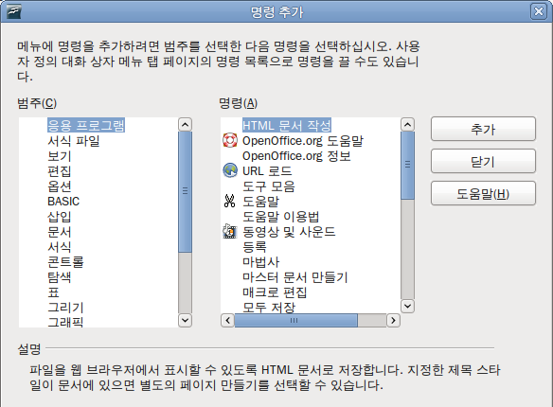그림 3: 메뉴에 명령 추가하기

메뉴 항목 변경하기
주 메뉴나 부메뉴에 있는 항목의 순서를 변경하거나 부메뉴 추가, 항목 이름 변경 및 삭제, 그룹 구분자 추가 등의 작업을 할 수 있습니다.
우선 사용자 정의 대화 상자의 위쪽에 있는 메뉴 목록에서 주 메뉴나 부메뉴를 선택합니다. 그리고 메뉴 항목 부분의 항목 목록에서 원하는 항목을 선택합니다. 오른쪽에 있는 수정 버튼을 클릭하고 원하는 명령을 선택합니다. 그룹 시작 명령을 선택하면 선택한 항목 다음에 그룹 구분자를 추가합니다.

도구 모음 변경하기
제1장(오픈오피스 소개)에서 설명한 대로 도구 모음에 있는 아이콘의 표시 여부를 변경하거나, 도구 모음을 고정된 위치에서 움직이지 않게 잠그거나 등 여러 가지 방법으로 도구 모음을 변경할 수 있습니다. 이 절에서는 새 도구 모음을 만드는 방법과 아이콘(명령)을 도구 모음에 추가하는 방법에 대해 설명할 것입니다.
다음 방법 중 하나를 이용하여 도구 모음 사용자 정의 대화 상자를 엽니다.
- 도구 모음의 끝쪽에 있는 화살표를 클릭한 뒤, 도구 모음 사용자 정의를 선택합니다.
- 메뉴 모음에서 보기 > 도구 모음 > 사용자 정의를 선택합니다.
- 메뉴 모음에서 도구 > 사용자 정의를 선택하고, 사용자 정의 대화 상자에서 도구 모음 페이지를 선택합니다.(그림 4)
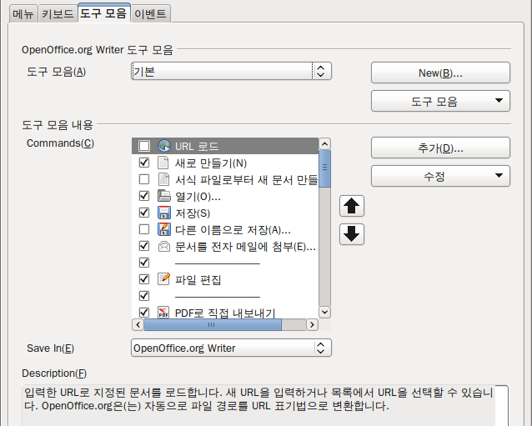
그림 4. 사용자 정의 대화 상자의 도구 모음 페이지
도구 모음을 자신에게 맞게 변경하려면
- 저장 위치 드롭다운 목록에서 변경한 도구 모음을 저장할 프로그램(라이터 등)이나 문서를 선택합니다.
- 위쪽의 OpenOffice.org <프로그램명(예: 라이터)> 도구 모음 부분의 도구 모음 드롭다운 목록에서 변경할 도구 모음을 선택합니다.
- 새로 만들기 버튼을 눌러 새 도구 모음을 만들거나, 도구 모음 버튼이나 수정 버튼을 눌러 기존 도구 모음을 변경할 수 있습니다. 그리고 추가 버튼을 이용하여 도구 모음에 명령을 추가할 수도 있습니다. 이에 대한 자세한 내용은 아래에서 설명할 것입니다.
- 변경을 완료하면 확인 버튼을 눌러 변경한 내용을 저장합니다.

새 도구 모음 만들기
새 도구 모음을 만들려면
- 메뉴 모음에서 도구 > 사용자 정의 > 도구 모음 을 선택합니다.
- 새로 만들기 버튼을 누릅니다. 이름 대화 상자에 새 도구 모음의 이름을 입력하고, 저장 위치 드롭다운 메뉴에서 도구 모음을 저장할 위치(예: 라이터)나 문서를 선택합니다.
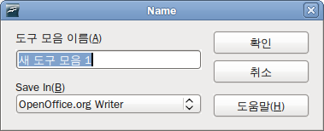
이제 사용자 정의 대화 상자에 새 도구 모음이 표시됩니다. 새 도구 모음을 만든 후에 아래에 설명을 따라 명령을 추가합니다.

도구 모음에 명령 추가하기
도구 모음의 사용 가능한 버튼 목록에 원하는 명령이 없으면, 해당 도구 모음에 원하는 명령을 추가할 수 있습니다. 그리고 새 도구 모음을 만들고 거기에 명령을 추가할 수도 있습니다.
- 사용자 정의 대화 상자의 도구 모음 페이지를 엽니다.
- 도구 모음 목록에서 도구 모음을 선택하고, 도구 모음 내용 부분에 있는 추가 버튼을 누릅니다.
- 메뉴에 명령을 추가할 때와 마찬가지로 명령 추가 대화 상자가 열립니다.(그림 3) 범주와 명령을 선택하고 추가 버튼을 누릅니다. 필요한 명령을 전부 추가한 후 닫기 버튼을 눌러 대화 상자를 닫습니다. 아이콘이 없는 명령을 추가하면 도구 모음에 명령의 이름이 표시됩니다.(다음 절에 도구 모음 명령의 아이콘을 선택하는 방법에 대한 설명이 있습니다.)
- 사용자 정의 대화 상자로 돌아와서 화살표 버튼을 이용하여 추가한 명령의 위치를 변경합니다.
- 확인 버튼을 눌러 저장합니다.

도구 모음 명령의 아이콘 변경하기
도구 모음에는 보통 아이콘이 있습니다. 하지만 아이콘이 없는 명령도 일부 있습니다.
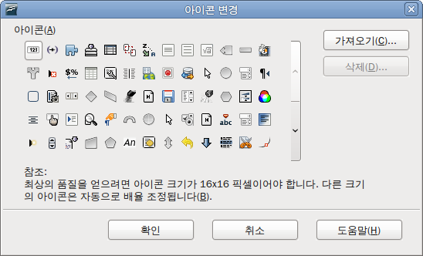그림 5: 아이콘 변경 대화 상자
명령의 아이콘을 변경하려면 사용자 정의 대화 상자의 도구 모음 페이지에서 명령을 선택하고, 수정 > 아이콘 변경 을 선택합니다. 그러면 아이콘 변경 대화 상자가 열립니다. 아이콘 변경 대화 상자에서 원하는 아이콘을 선택하고 확인 버튼을 누르면, 해당 아이콘이 선택한 명령에 할당됩니다.
그래픽 프로그램에서 직접 아이콘을 만들어 사용할 수도 있습니다. 아이콘 변경 대화 상자에서 가져오기 버튼을 누르고, 만든 아이콘을 선택하여 오픈오피스로 가져옵니다. 사용자 아이콘은 16 x 16 또는 26 x 26 크기이어야 하고, 256색 이하만 사용해야 합니다.

예제: 도구 모음에 팩스 아이콘 추가하기
오픈오피스에서는 현재 문서를 바로 팩스로 보낼 수 있습니다. 이러한 기능을 가진 팩스 명령을 도구 모음에 추가해 보겠습니다.
- 먼저 팩스 드라이버가 설치되어 있는지 확인합니다. 팩스 드라이버 설치에 관해서는 여러분의 팩스 모뎀 설명서를 참조하십시오.
- 메뉴 모음에서 도구 > 옵션 > OpenOffice.org Writer > 인쇄를 선택하여 그림 6과 같은 대화 상자를 엽니다.
- 팩스 목록에서 설치된 팩스 드라이버를 선택하고 확인 버튼을 누릅니다.
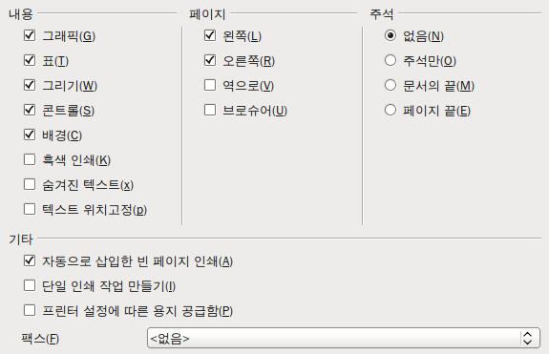

그림 6: 오픈오피스에서 팩스 설정하기
- 표준 도구 모음 끝에 있는 화살표를 클릭합니다. 드롭다운 목록에서 도구 모음 사용자 정의를 선택합니다. 사용자 정의 대화 상자의 도구 모음 페이지(그림 4)에서 추가 버튼을 누릅니다.
- 명령 추가 대화 상자(그림 7)의 범주 목록에서 문서를 선택합니다. 그리고 명령 목록에서 기본 팩스로 보내기를 선택합니다.
- 추가 버튼을 누르면 명령 목록에 새 아이콘이 추가됩니다. 닫기 버튼을 누릅니다.
- 사용자 정의 대화 상자의 도구 모음 내용에 있는 명령 목록에서 화살표 버튼을 이용하여 새로 추가한 아이콘의 위치를 변경합니다. 확인 버튼을 누릅니다.
이제 도구 모음에 현재 문서를 팩스로 보내는 새 아이콘이 추가되었습니다.
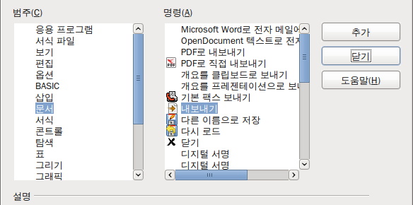
그림 7: 도구 모음에 팩스로 보내기 명령 추가하기

단축키 할당하기
오픈오피스에서 자체 제공하는 키보드 단축키(부록 A 참조) 외에 직접 단축키를 지정해 사용할 수 있습니다. 오픈오피스 기본 기능에 단축키를 할당하거나 직접 만든 매크로 등에 단축키를 할당하여 오픈오피스의 모든 프로그램에서 사용할 수 있습니다.
주의   | 단축키를 변경할 때 운영 체제에서 사용하는 단축키나 오픈오피스의 기본 단축키를 덮어쓰지 않도록 주의하십시오. 일반적으로 F1키(도움말)와 같은 많은 키가 특정 기능의 단축키로 사용되고 있습니다. 간단히 오픈오피스 기본 단축키 설정으로 되돌릴 수는 있지만, 작업 중 혼돈을 가져와 데이터를 잃게 될 수도 있습니다. 특히 다른 사람과 같이 사용하는 컴퓨터라면 주의하여 단축키를 변경하기 바랍니다.
단축키를 변경하려면 아래 과정을 따라합니다.
- 메뉴 모음에서 도구 > 사용자 정의 > 키보드 를 선택합니다.
- 오픈오피스의 모든 프로그램에서 사용할 단축키를 설정하려면, 오른쪽 위에 있는 OpenOffice.org 를 선택합니다.
- 기능 부분의 범주와 기능 목록에서 단축키를 변경할 기능을 선택합니다.
- 단축키 목록에서 할당할 단축키를 선택하고, 오른쪽 위에 있는 수정 버튼을 누릅니다.
- 확인 버튼을 누르면 변경한 내용이 적용됩니다. 이제 새로 할당한 단축키를 누르면 해당 기능이 실행됩니다.
메모 | 선택한 기능에 할당할 수 있는 모든 단축키가 단축키 선택 상자에 나열되어 있습니다. 키 목록이 비어 있으면 해당 키조합을 사용할 수 있습니다. 키 목록이 비어 있지 않으면 해당 키조합이 다른 기능에 할당된 것이므로, 먼저 기존 키를 삭제하고 원하는 기능에 재할당해야 합니다.  F1키나 F10키처럼 회색으로 표시된 키조합은 다른 기능에 재할당할 수 없습니다.

예제: 스타일에 단축키 할당하기
스타일에 단축키를 할당하여 간편하게 스타일을 적용할 수 있습니다. 일부 스타일에는 이미 단축키가 할당되어 있습니다. 예를 들어 Ctrl+0는 단락의 본문 텍스트 스타일, Ctrl+1은 제목 1 스타일, Ctrl+2는 제목 2 스타일입니다. 이러한 단축키를 변경하거나 직접 할당할 수 있습니다.
- 메뉴 모음에서 도구 > 사용자 정의 > 키보드를 선택하여 사용자 정의 대화 상자의 키보드 페이지(그림 8)를 엽니다.
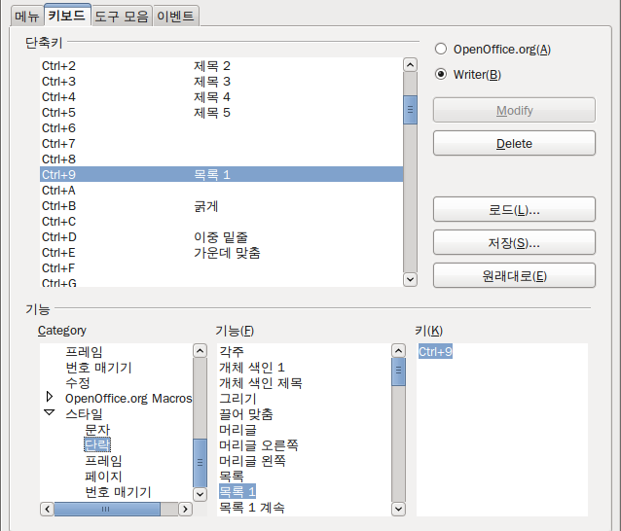
그림 8. 스타일 적용에 키보드 단축키 할당하기
- 한 프로그램(예: 라이터)에서만 사용할 단축키를 할당하려면 대화 상자의 오른쪽 위에서 해당 프로그램을 선택합니다. 반대로 OpenOffice.org 를 선택하면, 오픈오피스의 모든 프로그램에서 해당 단축키를 사용할 수 있습니다.
- 스타일에 할당할 단축키를 선택합니다. 여기서는 Ctrl+9를 선택해 보겠습니다.
- 대화 상자의 아래쪽에 있는 기능 부분의 범주 목록에서 스크롤을 내려 스타일 항목을 찾습니다. 스타일 항목의 더하기(+) 표시를 클릭하면 스타일 목록이 표시됩니다.
- 스타일의 범주를 선택하면 기능 목록에 선택한 스타일 범주에서 사용할 수 있는 스타일 목록이 표시됩니다.(예제에서는 단락 스타일을 선택하였고, 기능 목록에 오픈오피스에서 제공하는 스타일 목록이 표시되어 있습니다.)
- 목록 1 스타일에 Ctrl+9을 단축키로 할당하려면, 기능 목록에서 목록 1을 선택합니다. 그리고 수정 버튼을 누르면, 오른쪽의 키 목록에 Ctrl+9이 표시됩니다.
- 같은 방법으로 다른 스타일에 단축키를 할당하고, 확인 버튼을 눌러 변경한 내용을 저장합니다.

변경 사항을 파일로 저장하기
변경한 키보드 단축키를 키보드 설정 파일로 저장하여 필요에 따라 나중에 다시 사용할 수 있습니다. 키보드 단축키를 파일로 저장하려면
- 키보드 단축키 설정을 변경한 후에 사용자 정의 대화 상자의 오른쪽 아래에 있는 저장 버튼을 누릅니다.(그림 8)
- 키보드 설정 저장 대화 상자의 파일 형식 목록에서 모든 파일을 선택합니다.
- 파일 이름 상자에 키보드 설정 파일의 이름을 입력합니다. 파일을 다른 위치에 저장하려면 저장할 위치를 선택합니다.
- 저장 버튼을 눌러 파일을 저장합니다. 기존 파일을 덮어쓰는 경우 확인 대화 상자가 열립니다.

키보드 설정 불러오기
파일로 저장했던 키보드 설정을 불러와서 사용하려면, 사용자 정의 대화 상자의 오른쪽 아래에 있는 불러오기 버튼을 누릅니다. 그리고 키보드 설정 불러오기 대화 상자에서 설정 파일을 선택합니다.

단축키 초기화하기
모든 키보드 단축키를 기본값으로 초기화하려면, 사용자 정의 대화 상자의 오른쪽 아래에 있는 초기화 버튼을 클릭합니다. 이 버튼을 누르면 아무런 확인 없이 초기값으로 되돌려지므로 주의해야 합니다.

이벤트에 매크로 할당하기
오픈오피스에서 문서를 열거나, 키를 누르거나, 마우스를 움직이는 등의 어떠한 일이 일어나면, 이를 이벤트가 발생하였다고 합니다. 이러한 이벤트에 매크로를 할당하여, 특정 이벤트 발생시 매크로가 실행되도록 할 수 있습니다. 예를 들어 “문서 열기” 이벤트가 일어나면 문서에 대한 설정 과정을 진행하는 매크로를 실행하게 할 수 있습니다.
이벤트에 매크로를 할당하려면, 사용자 정의 대화 상자의 이벤트 페이지를 이용합니다. 이에 대한 더 자세한 사항은 제13장(매크로 시작하기)를 참조하십시오.

확장을 이용하여 기능 추가하기
확장은 오픈오피스에 설치하여 기능을 추가할 수 있는 패키지입니다. 이는 각 확장의 웹사이트나 오픈오피스 확장 저장소(http://extensions.services.openoffice.org/)에서 내려받을 수 있습니다. 확장에 따라 무료로 제공되는 것도 있고, 유료로 제공되는 것도 있습니다. 확장을 내려받기 전에 비용과 저작권을 확인하시기 바랍니다.

확장 설치하기
확장을 설치하려면 다음 세 과정을 따라 합니다.
- 확장을 내려받아 컴퓨터에 저장합니다.
- 오픈오피의 메뉴 모음에서 도구 > 확장 관리자 를 선택합니다.
- 확장 관리자 대화 상자(그림 9)에서 추가 버튼을 누릅니다.
- 파일 찾기 창에서 설치할 확장을 찾아 선택하고, 열기 버튼을 누릅니다.
- 확장을 설치하는 도중 저작권 동의를 요구하는 창이 표시될 수도 있습니다.
- 설치가 완료되면, 확장 관리자 대화상자에 설치된 확장이 표시됩니다.
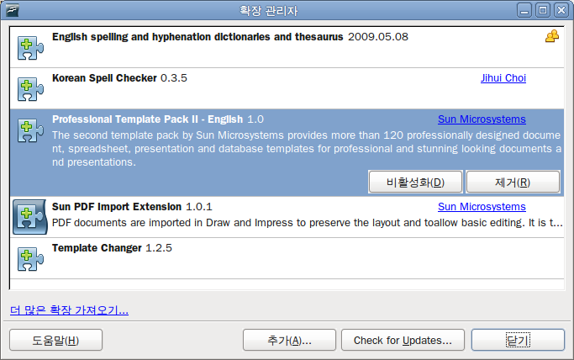
그림 9: 확장 관리자 사용하기
팁 | 확장 관리자 대화 상자에서 더 많은 확장 가져받기 를 클릭하여 오픈오피스 확장 저장소에서 확장을 내려 받을 수 있습니다. 이런 경우 확장을 내려 받아 저장할 필요없이 바로 설치됩니다.(1번 과정 생략)
메모 | 공유된 확장을 설치하려면, 오픈오피스가 설치된 디렉터리에 쓰기 권한이 있어야 합니다.

확장 사용하기
이 절에서는 많이 사용되고 중요한 확장을 소개할 것입니다. 다음에 소개하는 확장을 사용하려면 이전 절에서 설명한 과정을 따라 해당 확장을 설치해야 합니다.

PDF 가져오기(PDF import)
이 확장을 이용하면 기존의 PDF 파일을 가져와서 텍스트를 수정할 수 있습니다. PDF 파일의 원본 파일이 없거나 열 수 없는 경우에 유용합니다.(원본 파일을 열 수 있으면, 원본 파일을 수정한 뒤 PDF 파일을 다시 만드는 것이 가장 좋습니다.)
확장을 설치하면, 파일 열기 대화 상자(메뉴 모음에서 파일 > 열기)의 파일 형식 목록에 PDF가 추가됩니다.
PDF/ODF 하이브리드 파일 형식은 ODF 소스 파일이 포함된 PDF 파일로, 이 확장을 이용하면 레이아웃 변경없이 ODF 파일로 열 수 있습니다. 일반 PDF 파일은 드로우로 열리며, PDF 파일 내의 레이아웃 복잡도에 따라 변경이 쉬울 수도, 어려울 수도 있으며, 저장 시에 기존 레이아웃을 유지할 수도 있고, 유지하지 못할 수도 있습니다. 그리고 지정한 글꼴이 없는 경우 다른 글꼴로 대체합니다.
전문 데스크톱 출판(desktop publishing) 프로그램으로 만든 다양한 글꼴, 복잡한 벡터 그래픽, 복잡한 레이아웃 등을 가진 문서는 PDF 가져오기 확장을 이용하여 편집하기에 부적절합니다. 그리고 20페이지가 넘는 긴 문서는 작업 중 성능이나 안정성 문제가 발생할 수 있습니다.
이 확장은 Sun Microsystems에서 만들었으며, 오픈 소스입니다.

프리젠터 콘솔(Presenter Console)
이 확장은 프리젠테이션의 슬라이드쇼를 위한 추가 컨트롤을 지원합니다. 예를 들어 다음 슬라이드, 슬라이드 노트를 확인할 수 있고, 프리젠테이션 타이머도 사용할 수 있습니다.(이런 화면은 시청자에게는 보이지 않습니다.) 프리젠터 콘솔은 손쉽게 변경할 수 있는 세 개의 화면을 제공합니다.
- 첫 번째 화면에는 현재 슬라이드, 포함된 효과, 다음 슬라이드가 표시됩니다.
- 두 번째 화면에는 발표자 노트가 큼직하게 표시됩니다. 그리고 현재 슬라이드와 다음 슬라이드도 표시됩니다.
- 세 번째 화면에는 미리 보기로 구성된 여러 슬라이드 보기가 표시됩니다.
이 확장은 Sun Microsystems에서 만들었으며, 오픈 소스입니다.
메모 | 프리젠터 콘솔은 다중 화면을 지원하는 운영 체제에서만 사용할 수 있습니다.

보고서 빌더(Report Builder)
이 확장을 이용하면 베이스에서 멋지고 복잡한 데이터베이스 보고서를 만들 수 있습니다. 그룹과 페이지 머리글, 그룹과 페이지 바닥글, 필드 계산 등을 정의할 수 있습니다. 그리고 보고서는 PDF나 오픈도큐먼트 형식으로 내보내거나 이메일에 첨부할 수 있습니다. 이 확장은 Sun Microsystems에서 만들었으며, 오픈 소스입니다.

전문가용 서식 팩 II(Professional Template Pack II)
이 확장은 라이터, 캘크, 임프레스에서 사용할 수 있는 120개 이상의 서식을 제공합니다. 이 확장에 포함된 서식은 다양한 언어에서 사용할 수 있습니다. 확장을 설치하면 메뉴 모음의 파일 > 새로 만들기 > 서식 파일과 문서 에서 새로 추가된 서식들을 확인할 수 있습니다. 이 확장은 Sun Microsystems에서 만들었으며, 프리웨어입니다.

서식 문서 변경(Template Changer)
이 확장을 설치하면 라이터의 파일 > 서식 문서 메뉴에 현재 문서나 문서가 포함된 폴더에 새 서식을 적용하는 두 항목이 추가됩니다. 현재 문서가 지정한 서식 문서로 생성한 문서처럼 지정한 서식 문서의 모든 스타일과 서식이 적용됩니다.

